!!! Configuration délicate…

VLC – mode d’emploi
Très largement installé sur les réseaux des établissements.
Le curseur n’est pas visible, seule zone enregistrable = bureau (il faudra donc penser-fonctionner en plein écran et couper le début et la fin de la vidéo…). Si vraiment vous pensez utiliser cette solution, optez pour le format Vidéo Youtube HD qui produit une vidéo .mp4. wiki videolan.

Procédure pour une capture
Média>Ouvrir un périphérique de capture

Procédure pour une converstion
Média>Convertir / Enregistrer
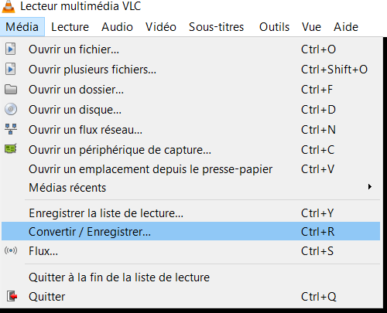
Ajouter …
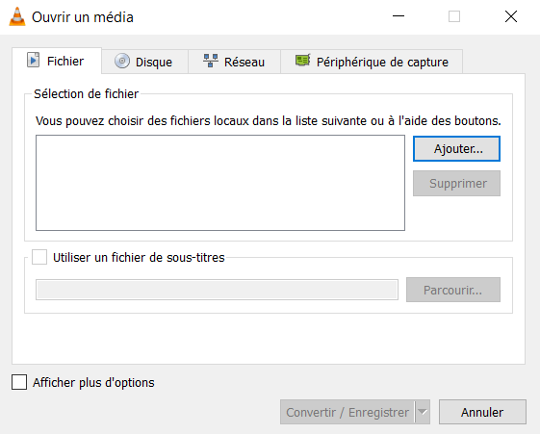

Convertir / Enregistrer 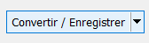
Choisir le format de conversion (webm de préférence)
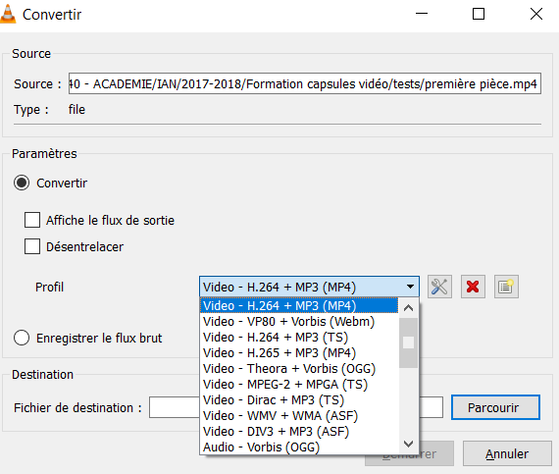
Nommer le fichier de destination
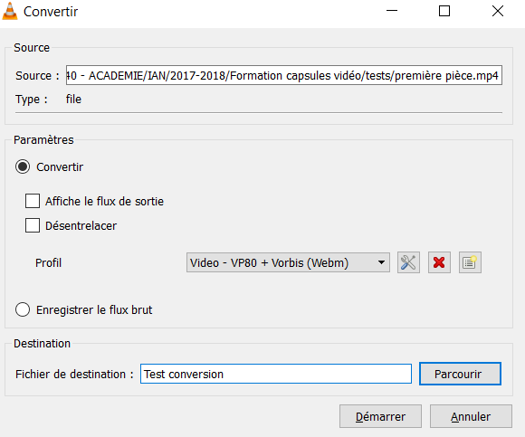
Démarrer

